PRIMĂRIA  COMPARTIMENT  BIBLIOTECA  COMUNALĂ | PROCEDURA OPERAŢIONALĂ PRIVIND RELAŢIILE CU  PUBLICUL  Cod: PO-11.03 | Ediţia I  Nr. de ex. 2
Revizia 1
Nr. de ex. 2
 |  | Pagina 22 din 31
 |  | Exemplar nr. 1
Anexa 5

CAIET DE EVIDENŢĂ A ACTIVITĂŢII DE BIBLIOTECĂ

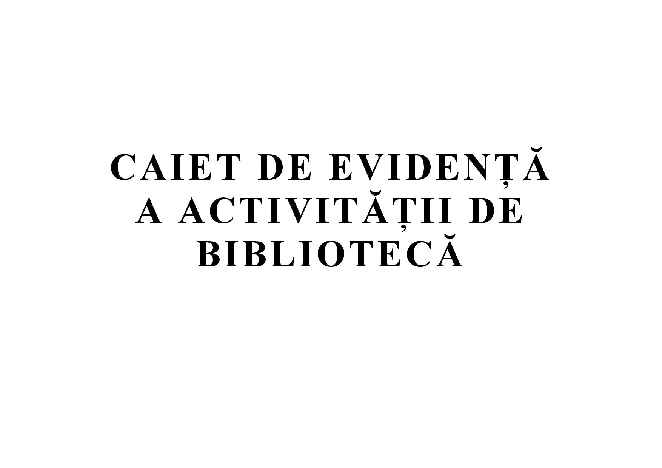

PRIMĂRIA  COMPARTIMENT  BIBLIOTECA  COMUNALĂ | PROCEDURA OPERAŢIONALĂ PRIVIND RELAŢIILE CU  PUBLICUL  Cod: PO-11.03 | Ediţia I  Nr. de ex. 2
Revizia 1
Nr. de ex. 2
 |  | Pagina 23 din 31
 |  | Exemplar nr. 1

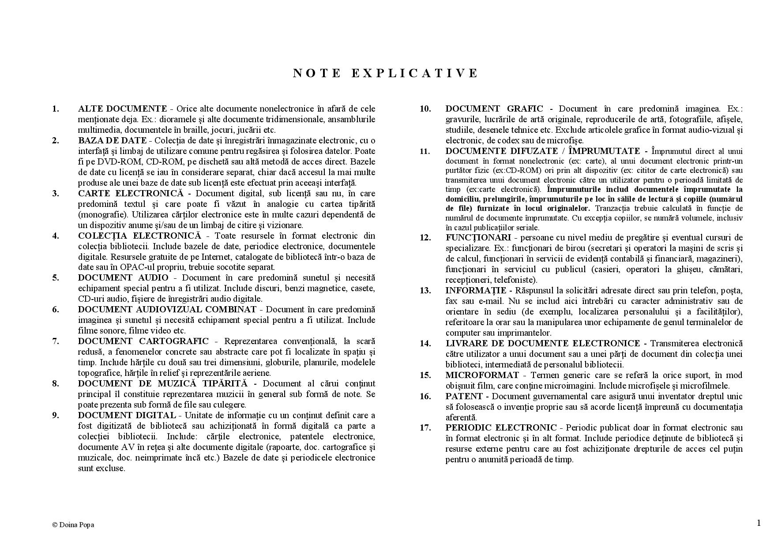

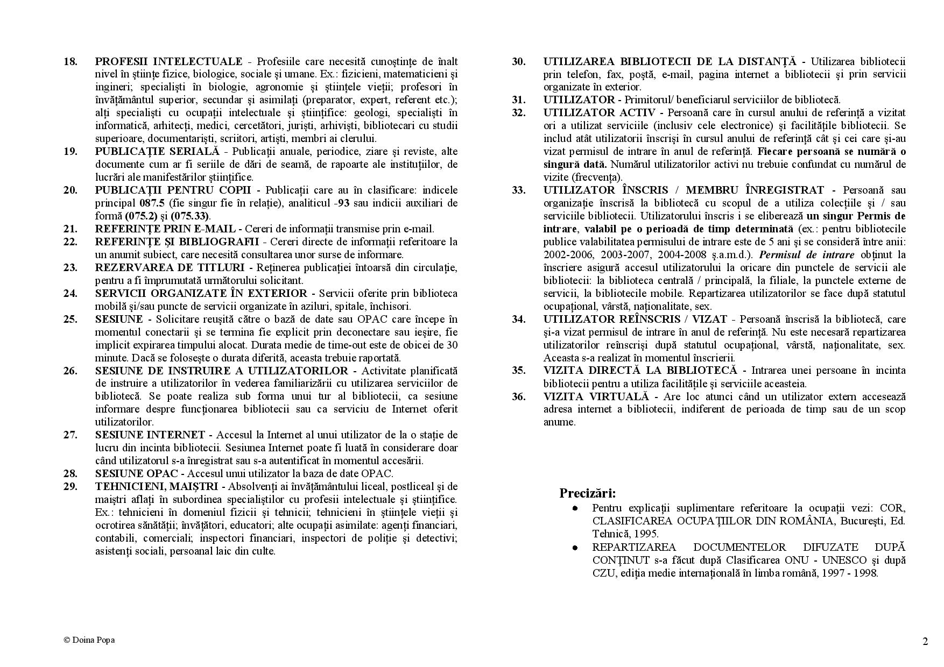
PRIMĂRIA  COMPARTIMENT  BIBLIOTECA  COMUNALĂ | PROCEDURA OPERAŢIONALĂ PRIVIND RELAŢIILE CU  PUBLICUL  Cod: PO-11.03 | Ediţia I  Nr. de ex. 2
Revizia 1
Nr. de ex. 2
 |  | Pagina 24 din 31
 |  | Exemplar nr. 1

PRIMĂRIA  COMPARTIMENT  BIBLIOTECA  COMUNALĂ | PROCEDURA OPERAŢIONALĂ PRIVIND RELAŢIILE CU  PUBLICUL  Cod: PO-11.03 | Ediţia I  Nr. de ex. 2
Revizia 1
Nr. de ex. 2
 |  | Pagina 25 din 31
 |  | Exemplar nr. 1

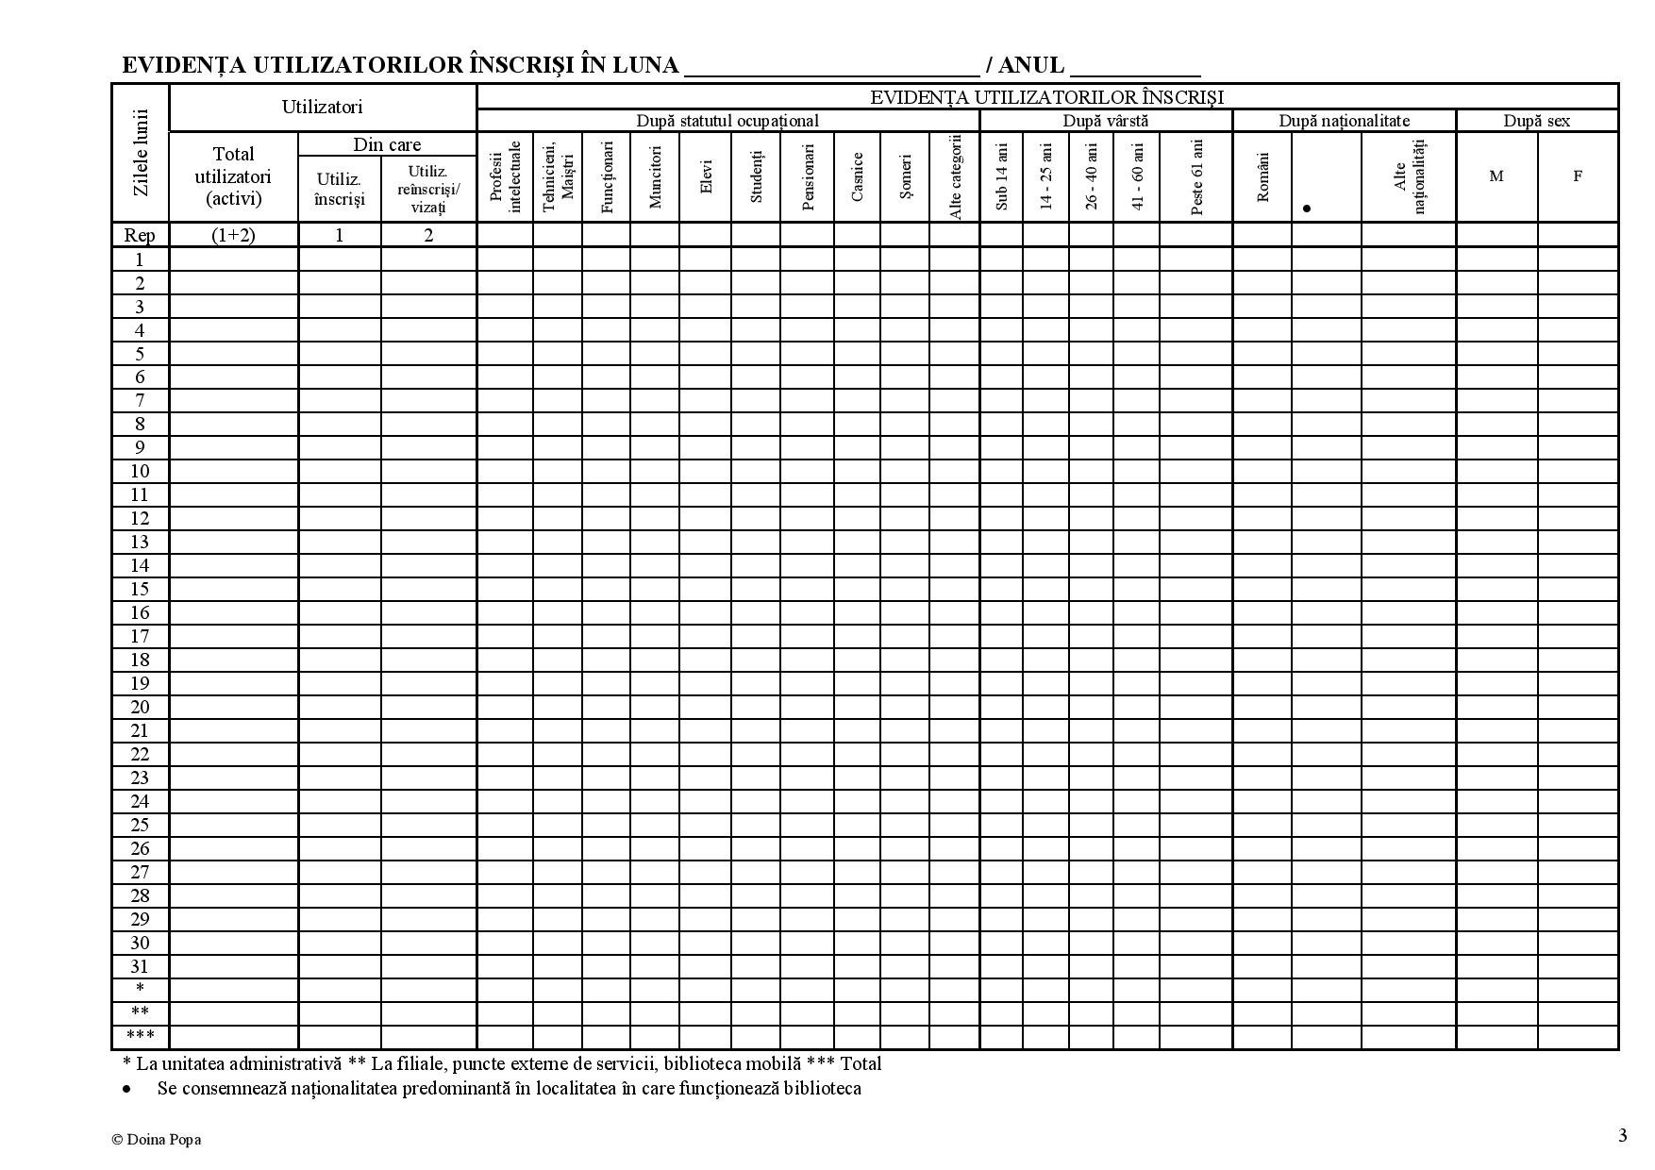

PRIMĂRIA  COMPARTIMENT  BIBLIOTECA  COMUNALĂ | PROCEDURA OPERAŢIONALĂ PRIVIND RELAŢIILE CU  PUBLICUL  Cod: PO-11.03 | Ediţia I  Nr. de ex. 2
Revizia 1
Nr. de ex. 2
 |  | Pagina 26 din 31
 |  | Exemplar nr. 1

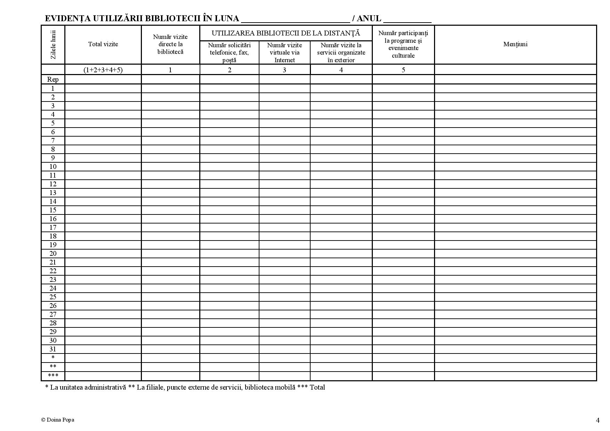

PRIMĂRIA  COMPARTIMENT  BIBLIOTECA  COMUNALĂ | PROCEDURA OPERAŢIONALĂ PRIVIND RELAŢIILE CU  PUBLICUL  Cod: PO-11.03 | Ediţia I  Nr. de ex. 2
Revizia 1
Nr. de ex. 2
 |  | Pagina 27 din 31
 |  | Exemplar nr. 1

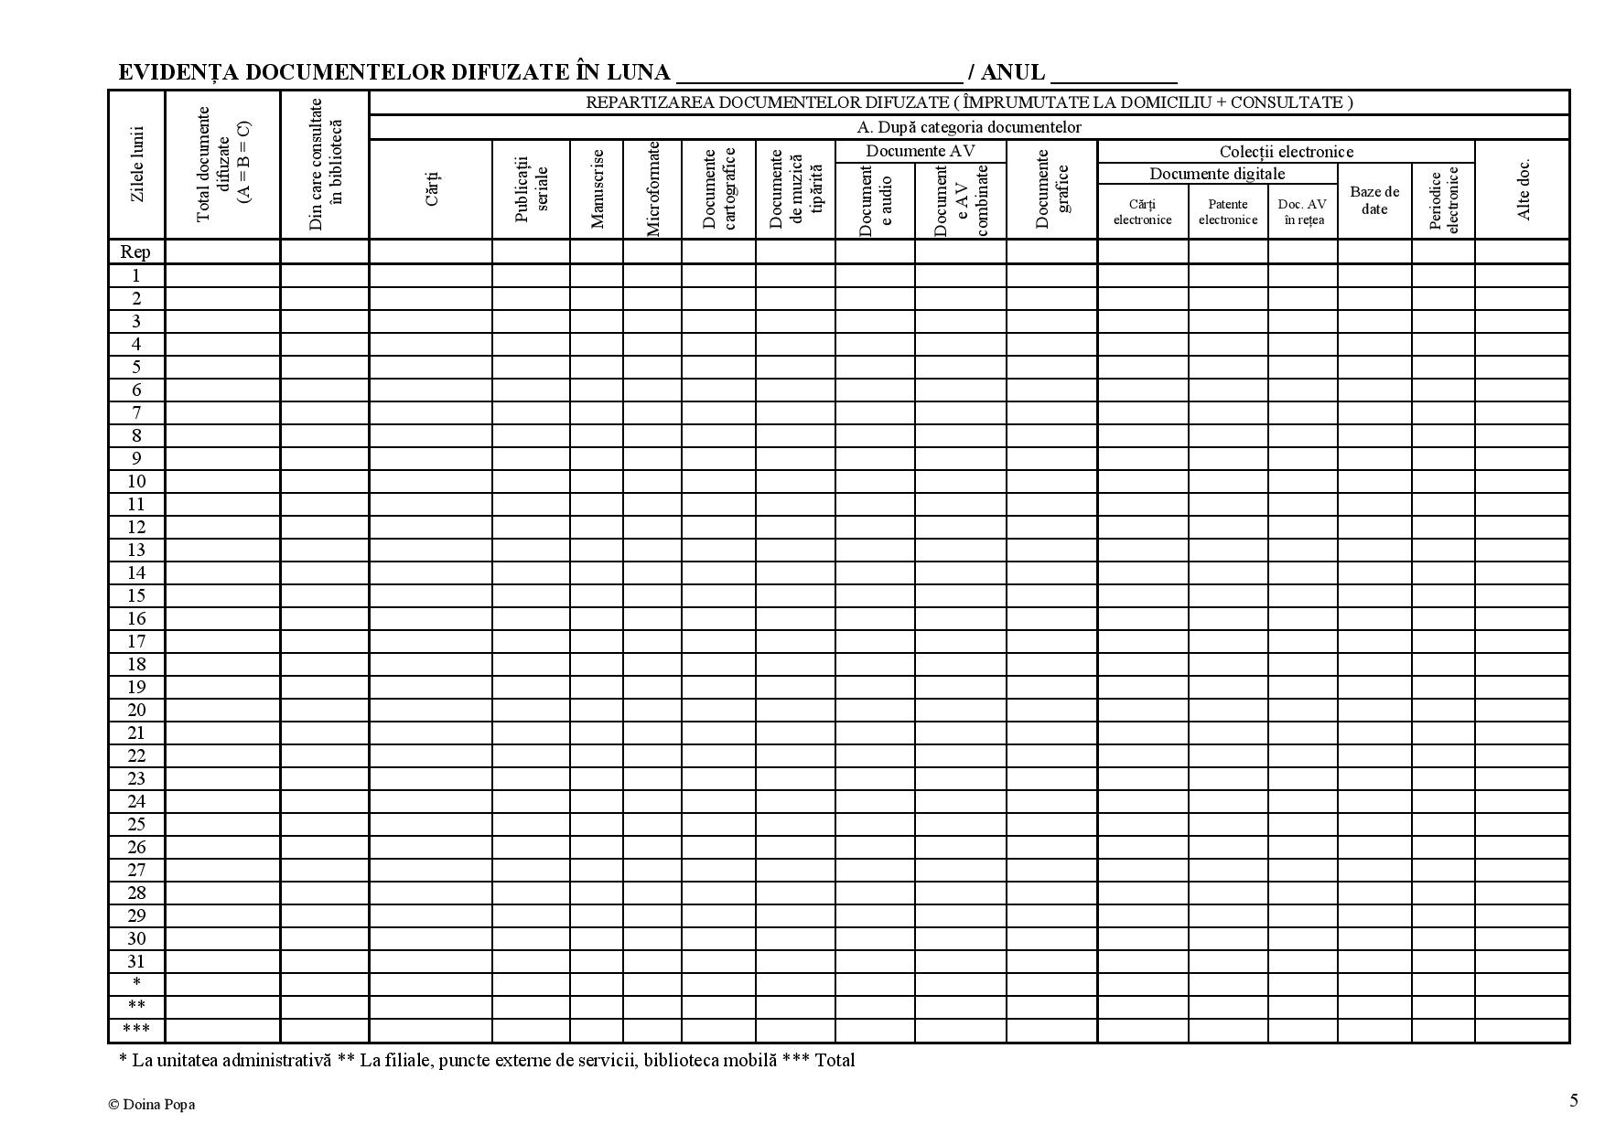

PRIMĂRIA  COMPARTIMENT  BIBLIOTECA  COMUNALĂ | PROCEDURA OPERAŢIONALĂ PRIVIND RELAŢIILE CU  PUBLICUL  Cod: PO-11.03 | Ediţia I  Nr. de ex. 2
Revizia 1
Nr. de ex. 2
 |  | Pagina 28 din 31
 |  | Exemplar nr. 1

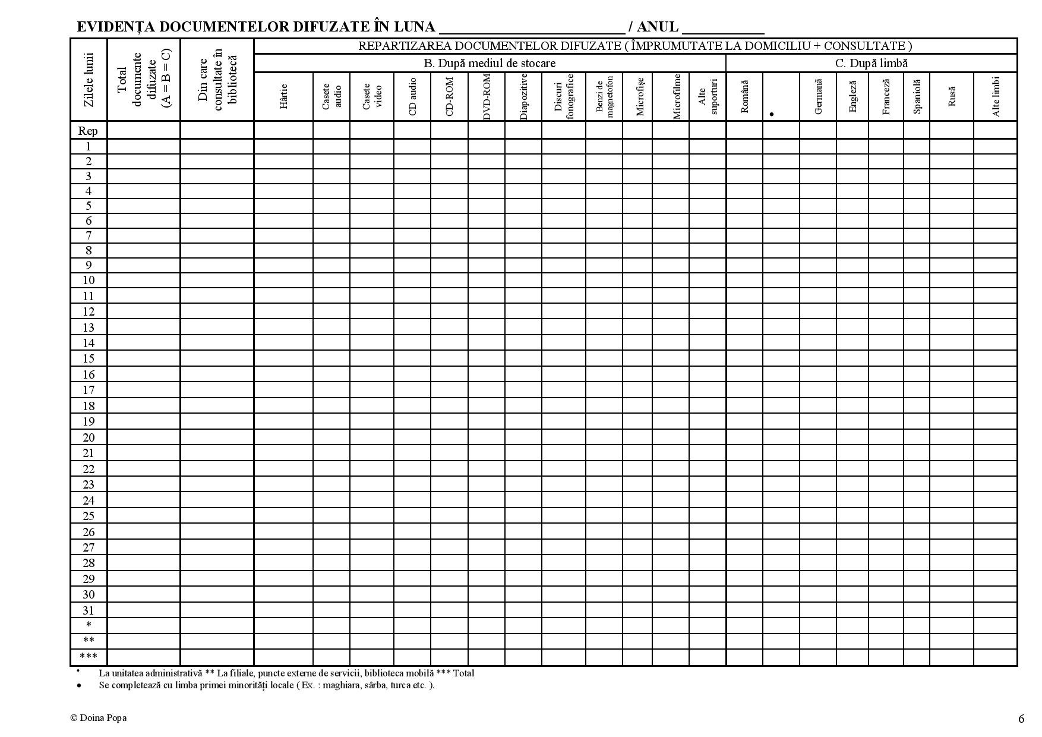

PRIMĂRIA  COMPARTIMENT  BIBLIOTECA  COMUNALĂ | PROCEDURA OPERAŢIONALĂ PRIVIND RELAŢIILE CU  PUBLICUL  Cod: PO-11.03 | Ediţia I  Nr. de ex. 2
Revizia 1
Nr. de ex. 2
 |  | Pagina 29 din 30
 |  | Exemplar nr. 1

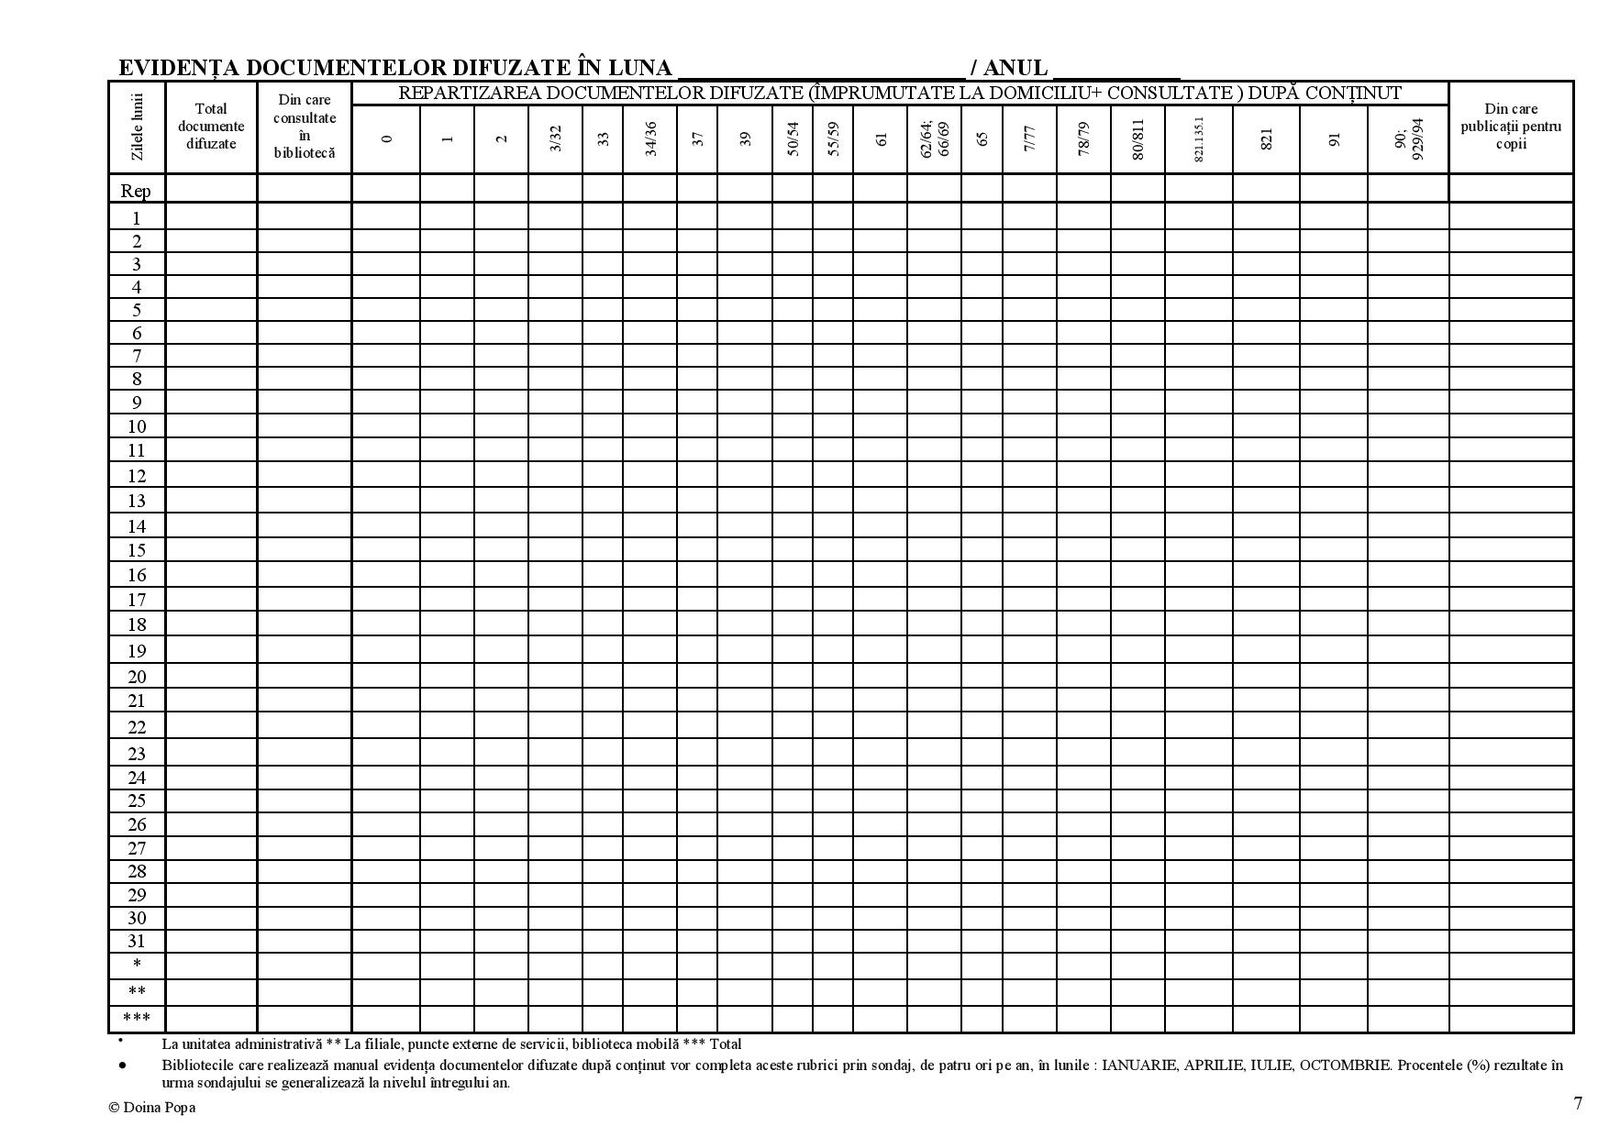
PRIMĂRIA  COMPARTIMENT  BIBLIOTECA  COMUNALĂ | PROCEDURA OPERAŢIONALĂ PRIVIND RELAŢIILE CU  PUBLICUL  Cod: PO-11.03 | Ediţia I  Nr. de ex. 2
Revizia 1
Nr. de ex. 2
 |  | Pagina 30 din 31
 |  | Exemplar nr. 1

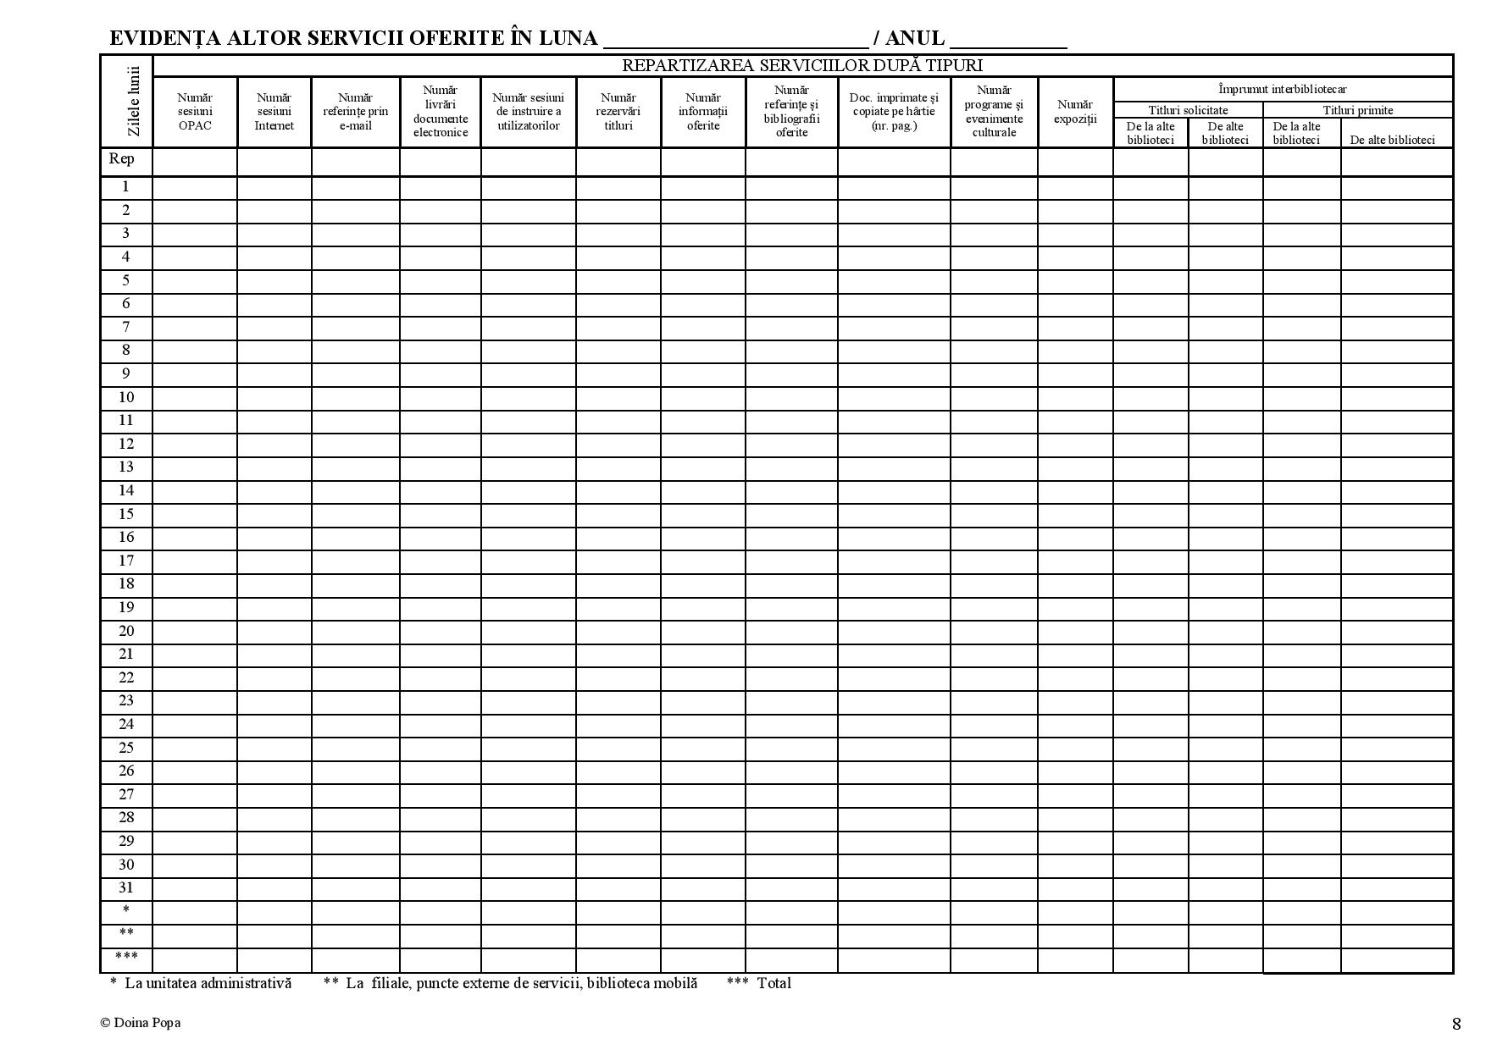
PRIMĂRIA  COMPARTIMENT  BIBLIOTECA  COMUNALĂ | PROCEDURA OPERAŢIONALĂ PRIVIND RELAŢIILE CU  PUBLICUL  Cod: PO-11.03 | Ediţia I  Nr. de ex. 2
Revizia 1
Nr. de ex. 2
 |  | Pagina 31 din 31
 |  | Exemplar nr. 1

